МИНИСТЕРСТВО НАУКИ И ВЫСШЕГО ОБРАЗОВАНИЯ РОССИЙСКОЙ ФЕДЕРАЦИИ

Федеральное государственное бюджетное образовательное учреждение высшего образования

«Казанский национальный исследовательский технический университет

им. А.Н. Туполева – КАИ»

Институт компьютерных технологий и защиты информации

Отделение СПО в ИКТЗИ (Колледж информационных технологий)

ЛАБОРАТОРНАЯ РАБОТА №3

по дисциплине

Операционные системы и среды

**Тема:** «Конфигурация аппаратных устройств»

Работу выполнил

Студент гр.4238

Бусов В.Р

Принял

Преподаватель Суягин М.А.

Казань 2024

**Цель:** научиться определять параметры аппаратных устройств ОС Windows, определять неполадки в работе устройств

**Задание на лабораторную работу:**

Часть I. Работа с программой Сведения о системе

Часть II. Работа с программой «Диспетчер устройств».

Часть III. Свойства компьютера

Часть IV. Определение параметров видеоадаптера

Таблица 1

|  |  |
| --- | --- |
| **Элемент** | **Значение** |
| Имя звукового устройства | Устройство с поддержкой High Definition Audio |
| Имя Дисплея | Intel(R) HD Graphics |
| Имя клавиатуры | Стандартная клавиатура PS/2 |
| Раскладка | 00000419 |
| Указывающее устройство. Аппаратный тип | PS/2 – совместимая мышь |
| Файловая система диска С | NTFC |
| Размер диска С | 110.11 ГБ |
| Свободное пространство диска С | 18.18 ГБ |
| Значение байт/сектор | 512 |
| Модель диска | P3-256 ATA Device |
| Разделы | Диск #1, раздел #0 |
| Секторов/трек | 63 |
| Размер диска | 111,79 ГБ |
| Всего цилиндров | 14 593 |
| Всего треков | 3 721 215 |
| Всего секторов | 234 436 545 |

Таблица 2

|  |  |  |  |  |
| --- | --- | --- | --- | --- |
| **Тип устройства** | **Выводимое имя** | **ИД оборудования** | **Дата драйвера** | **Служба** |
| Компьютер | DESKTOP-OLHUMF1 |  |  |  |
| Видеоадаптер | Intel(R) HD Graphics | PCI\VEN_8086&DEV_0046&SUBSYS_04881025&REV_02 | 26.11.2012 | igfx |
| Дисковые устройства | KINGSTON SA400S371120G ATA Device | IDE\DiskKINGSTON_SA400S37120G___________________SBFKB1D1 | 21.06.2006 | disk |
| Звуковые, игровые и видео устройства | Устройство с поддержкой High Definition Audio | HDAUDIO\FUNC_01&VEN_10EC&DEV_0272&SUBSYS_10250487&REV_1000 | 19.10.2023 | HdAudAddService |
| Клавиатуры | Стандартная клавиатура PS/2 | ACPI\VEN_PNP&DEV_0303 | 21.06.2006 | I8042prt |
| Мыши и иные указывающие устройства | PS/2 – совместимая мышь | ACPI\VEN_PNP&DEV_0F13 | 21.06.2006 | I8042prt |
| Процессоры | Intel(R) Core(TM) i3 CPU M380 @2.53GHz | ACPI\GenuineIntel_-_Intel64_Family_6_Model_37 | 21.04.2009 | Intelppm |

|  |  |
| --- | --- |
| **Параметр** | **Значение** |
| Процессор | Intel(R) Core(TM) i3 CPU M380 @2.53GHz |
| Установленная память | 6,00 ГБ |
| Тип системы | 64-разрядная операционная система. Процессор x64 |
| Имя компьютера | DESKTOP-OLHUMF1 |
| Рабочая группа | - |

|  |  |
| --- | --- |
| **Параметр** | **Значение** |
| Разрешение экрана | 1366х768 |
| Тип микросхем | Intel® HD Graphics(Core i3) |
| Доступно графической памяти | 1760МБ |
| Используется видеопамяти | 128МБ |
| Качество цветопередачи | 8 бит |
| Частота обновления экрана | 60ГЦ |

**Ответы на контрольные вопросы**

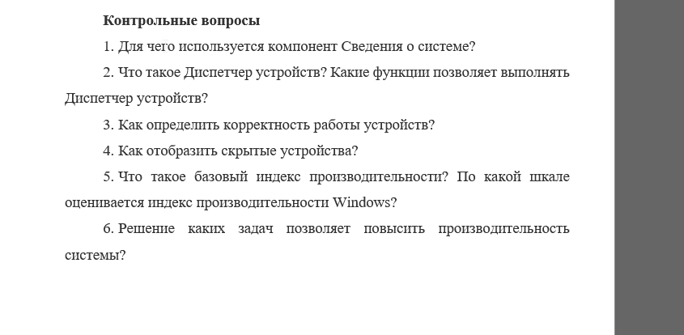

1. Сведения о системе используются для отображения подробных сведений об аппаратной конфигурации компьютера
2. Диспетчер устройств - это специальная программа, входящая в состав Windows, предназначенная для управления устройствами компьютера, а также контроля за их состоянием.

В окне диспетчера устройств представлено графическое отображение оборудования, установленного на компьютер. Диспетчер устройств используют для обновления драйверов (или программного обеспечения) оборудования, изменения настройки оборудования, а также для устранения неполадок.

1. При помощи диспетчера устройств
2. В диспетчере устройств нужно нажать «Показать скрытые устройства»
3. Каждый аппаратный компонент получает отдельную оценку. Базовое значение индекса производительности компьютера определяется самыми низкими очками в данном подуровне оценки. Например, если отдельный компонент получил самую низкую оценку в 3,2 очка, базовый индекс производительности также равен 3,2.
4. Обновление драйверов, освобождение дискового пространства, установка устройств, обладающих большими ресурсами